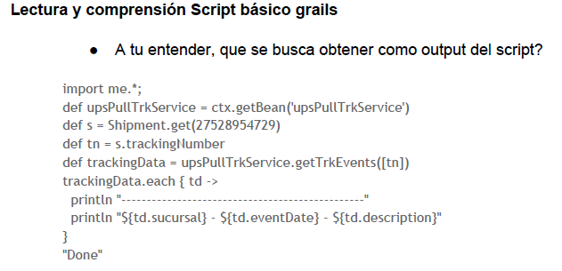

El script busca el ID del usuario determinado y cuando lo obtiene imprime por pantalla la sucursal, el tipo de evento y la descripción para el ID en el que se realizó la consulta